План проведения НЕДЕЛИ ОБЖ

Понедельник  01.02.2016г | Вторник  02.02.2016г | Среда  03.02.2016г | Четверг  04.02.2016г | Пятница  05.02.2016г
День первый. Знаниевый  Проведение Международной олимпиады по ОБЖ  1-11 классы  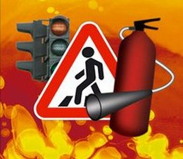 | День второй.  День пожарных знаний  "Пожарным можешь ты не быть, но правила пожарной безопасности знать обязан!"  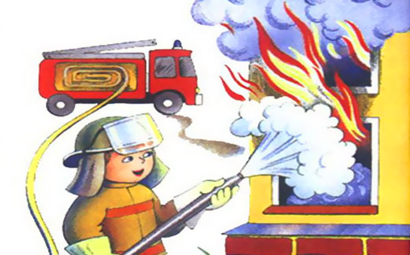 | День третий.  Исследовательский  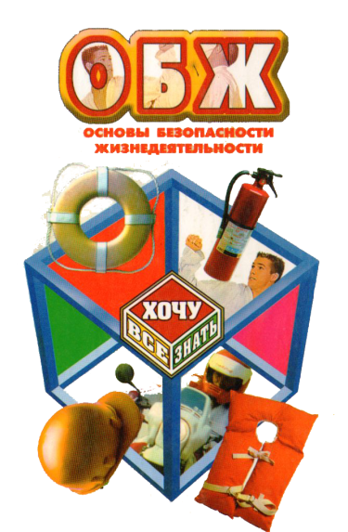 | День четвёртый.  День профилактики гриппа  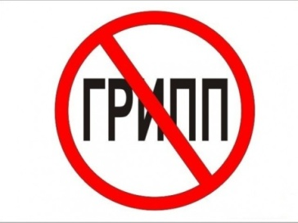 | День пятый.  Творческий  «Жизнь прекрасна, когда она безопасна»  